Под бизнес-процессом будем понимать совокупность взаимосвязанных операций (работ) по изготовлению готовой продукции или выполнению услуг на основе потребления ресурсов. Бизнес-процесс обычно связан с операционными задачами и бизнес - отношениями и может осуществляться как в пределах одного организационного подразделения, так и охватывать несколько подразделений в рамках организации или даже нескольких различных организаций (рис. 1).

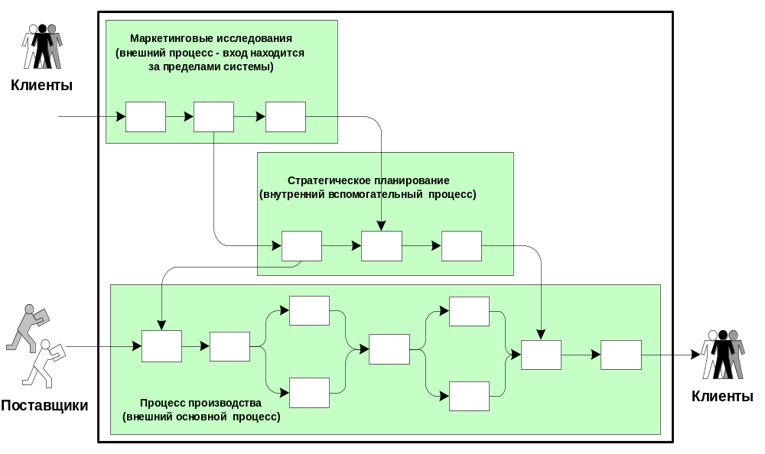Рис.1.
В деятельности предприятий принято выделять основные и вспомогательные бизнес-процессы.
Основные процессы направлены на реализацию текущей деятельности предприятия, в результате которых осуществляется производство продукции, востребованной внешними клиентами.
В числе основных бизнес-процессов предприятия чаще всего выделяют:
- процессы товародвижения (логистики), связанные с основной деятельность предприятия − выпуском продукции и обслуживанием заказчиков;
- процессы подготовки производства, нацеленные на планирование деятельности предприятия с позиции удовлетворения потребностей потенциальных клиентов и выведение на рынок новых продуктов и услуг, − исследование рынка (маркетинг), конструкторская и технологическая подготовка производства (проектирование и инжиниринг);
- процессы, ориентированные на поддержание ресурсов в работоспособном состоянии,
- подготовка и переподготовка кадров, закупка и ремонт оборудования.
Вспомогательные процессы обеспечивают эффективную реализацию основных процессов, формируя инфраструктуру предприятия (финансы, информатизацию, управление персоналом).
Основные и вспомогательные бизнес-процессы, подразделяемые на внешние и внутренние, должны иметь границы, обозначенные входами и выходами процесса в соответствии с целью процесса и технологией его реализации. При этом внешним называют процесс, имеющий вход и/или выход вне предприятия, а внутренним – процесс, находящийся целиком в рамках одной организации.
Такая организация бизнес-процессов характерна для всех крупных предприятий промышленности и позволяет им занимать устойчивые позиции на рынке (рис.2).
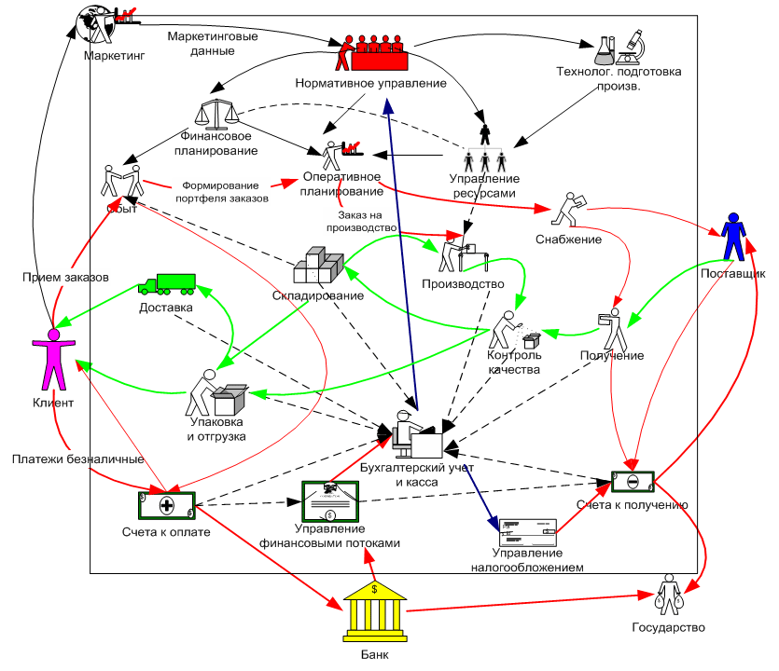
Рис. 2.

Упражнение 1.
Задача: Сформировать модель бизнес-процессов в соответствии со следующей структурой:
- Управление компанией подразделяется на следующий ряд процессов верхнего уровня:
      - Управление маркетингом;
      - Управление снабжением;
      - Управление производством;
      - Управление сбытом продукции;
      - Управление персоналом;
      - Управление развитием;
      - Управление финансами.
- Управление снабжением детализируется на процессы:
      - Управление закупками;
      - Управление складированием и грузопереработкой;
      - Управление транспортировкой;
      - Управление запасами.
- Управление складированием и грузопереработкой детализируется на процессы:
      - Приемка сырья по количеству и качеству;
      - Разгрузка транспорта и перемещение в зону хранения сырья и товаров;
      - Складирование, хранение и отпуск сырья и товаров;
      - Перемещение сырья на производство;
      - Перемещение готовой продукции в зону комплектации;
      - Прием готовой продукции, комплектация партий отправки и опечатывание;
      - Приемка возврата продукции;
      - Сдача брака и возврата готовой продукции;
      - Списание возврата продукции, брака и порчи;
      - Комплектация партий на утилизацию;
      - Перемещение списанных ТМЦ, партий на утилизацию и брака со склада.
Используемый тип модели
Таблица 1. Описание модели
Назначение: | Описывает состав бизнес-процессов на уровне иерархии бизнес-функций
Тип модели в ARIS: | Function Tree
Допустимые объекты: | Бизнес-функция (Function)
Обязательные атрибуты: | NAME (имя)
Связи: | Связи рассматриваемых функций с другими функциями или деревьями

Дерево функций применяется для указания иерархии функций рассматриваемых бизнес-процессов, когда нет возможности однозначно определить порядок следования и условия взаимодействия функций или процессов или нецелесообразно подробно описывать нерегламентированные процессы.
Используемые объекты и типы связей
В лабораторной работе при построении модели бизнес-процессов верхнего уровня используются следующие объекты, которые приведены в таблице 2.
Таблица 2. Используемые объекты
Тип и символ объекта | Описание | Правило именования
Function  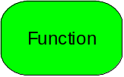 | Бизнес-функция | Имя задается в соответствии с наполнением рассматриваемой функции.  Примеры:  Регистрация заявки;
Объекты связаны между собой следующими типами связей:
Таблица 3. Типы связей.
Объект-источник | Объект-мишень | Тип связи
Function | Function | is process-oriented superior (Является подчиненной по процессу)

Порядок выполнения:
- Запустите ARIS Business Architect, откройте («Log in») базу данных, созданную в лабораторной работе №1, введите имя пользователя и пароль.
- Зайдите в папку «5. Процессы» и создайте в ней новую модель (пункты «New», «Model», выбираемые из списка, который появляется после вызова контекстного меню нажатием правой кнопки мышки). В открывшемся окне выберите строку с обозначением типа нужной диаграммы, в данном случае это будет «Function tree» («Диаграмма функций»), в строке «Name» введите название диаграммы «Процессы верхнего уровня» и нажмите «OK» (рис. 3).
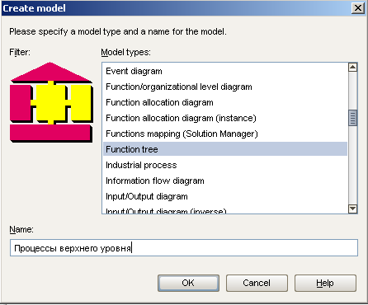
Рис. 3.
- Выберите справа на панели моделирования объект «Function» («Функция») и перенесите его на диаграмму. Задайте имя объекту – Управление компанией (рис. 4).
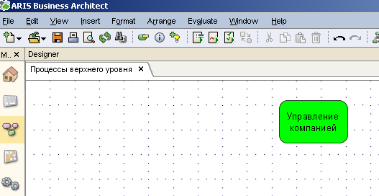

Рис. 4.
- Смоделируйте процессы компании в соответствии со следующей структурой процессов (для этого используйте объекты «Function»):
- Управление маркетингом;
- Управление снабжением;
- Управление производством;
- Управление сбытом продукции;
- Управление персоналом;
- Управление развитием;
- Управление финансами.
- Детализируйте бизнес-процесс «Управления снабжением» на следующие подпроцессы (также используйте объекты «Function»):
- Управление закупками;
- Управление складированием и грузопереработкой;
- Управление транспортировкой;
- Управление запасами.
- Детализируйте подпроцесс «Управление складированием и грузопереработкой» на следующие подпроцессы:
- Приемка сырья по количеству и качеству;
- Разгрузка транспорта и перемещение в зону хранения сырья и товаров;
- Складирование, хранение и отпуск сырья и товаров;
- Перемещение сырья на производство;
- Перемещение готовой продукции в зону комплектации;
- Прием готовой продукции, комплектация партий отправки и опечатывание;
- Приемка возврата продукции;
- Сдача брака и возврата готовой продукции;
- Списание возврата продукции, брака и порчи;
- Комплектация партий на утилизацию;
- Перемещение списанных ТМЦ, партий на утилизацию и брака со склада.
- В результате должен получиться вариант диаграммы, представленная на рис.5.
- Сохраните текущую версию модели в базе данных инструментальной среды ARIS.
Результат. Создана модель процессов верхнего уровня с детализацией части процессов на подпроцессы.

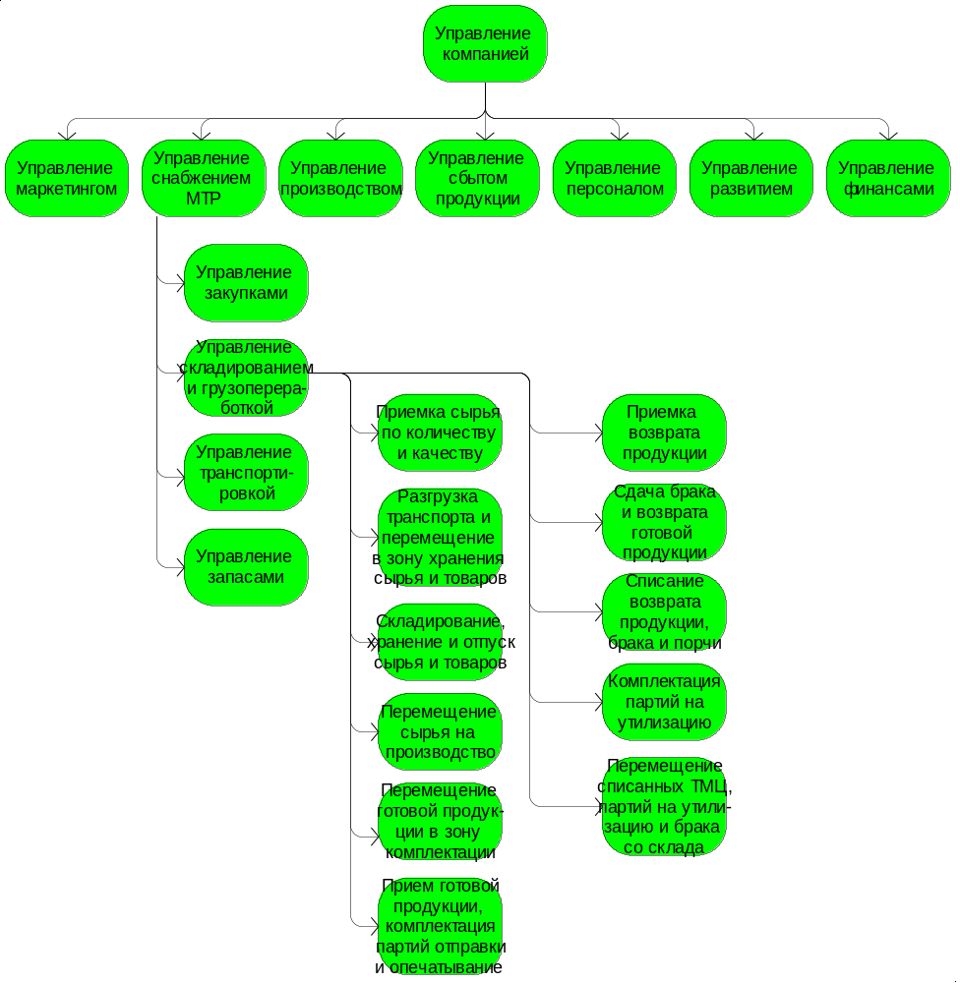
Рис. 5.

Упражнение 2.
Задача: формирование практических навыков создания диаграмм бизнес-процессов верхнего уровня компании в инструментальной среде ARIS.
Сформировать модель бизнес-процессов верхнего уровня в соответствии со следующим описанием (используя тип связи «is process-oriented superior» - «подчиняется по процессу):
- Управление Компанией включает:
      - Управление финансами;
      - Управление персоналом;
      - Управление маркетингом;
      - Управление развитием;
      - Управление производственным предприятием;
      - Управление цепями поставок;
      - Управление продажами
- Управление производственным предприятием подразделяется на:
      - Кадровый учет;
      - Бухгалтерский учет на предприятии;
      - Управление административно-хозяйственной деятельностью;
      - Управление производством;
      - Управление логистическим обеспечением;
- Управление продажами детализируется на:
      - Возврат нереализованной продукции и брака с торговой точки;
      - Прием готовой продукции;
      - Продажа готовой продукции;
- Управление логистическим обеспечением детализируется на:
      - Управление закупками, детализирующееся на Закупки сырья, товаров, материалов;
      - Управление складированием и грузопереработкой и Управление транспортным обеспечением, которые, в свою очередь, детализируются на общую Грузопереработку, складирование, транспортировку.
Провести связи предшествования (тип «is predecessor of») между следующими бизнес-процессами созданной модели:
- Закупки сырья, товаров, материалов и Грузопереработка, складирование, транспортировка.
- Грузопереработка, складирование, транспортировка и Прием готовой продукции.
- Прием готовой продукции и Продажа готовой продукции.
- Продажа готовой продукции и Прием готовой продукции.
- Продажа готовой продукции и Возврат нереализованной продукции и брака с торговой точки.
- Возврат нереализованной продукции и брака с торговой точки и Грузопереработка, складирование, транспортировка.

Используемый тип модели
Таблица 4. Описание модели
Назначение: | Описывает бизнес-процессы и бизнес-функции, посредством которых осуществляется деятельность Компании
Тип модели в ARIS: | VAD
Допустимые объекты: | Бизнес-функция (процесс) (Valur-added chain), Организационное звено (Organizational unit), Товар/услуга (Product/Service), Цель (Objective) и др.
Обязательные атрибуты: | NAME (имя)
Используемые объекты и типы связей
В лабораторной работе при построении модели бизнес-процессов верхнего уровня используются следующие объекты, которые приведены в табл. 5.
Таблица 5. Используемые объекты
Тип и символ объекта | Описание | Правило именования
Value-added chain  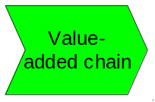 | Бизнес-функция (процесс) | Имя задается в соответствии с наполнением рассматриваемой функции (бизнес-процесса) и начинается с отглагольного существительного.  Примеры:  Управление компанией;  Управление финансами.

Объекты связаны между собой следующими типами связей:
Таблица 6. Типы связей
Объект-источник | Объект-мишень | Тип связи
Value-added chain | Value-added chain | is process-oriented superior (подчиненность, ориентированная на процесс, процессно-ориентированное подчинение)
Value-added chain | Value-added chain | is predecessor of (предшествует)
Порядок выполнения:
  - Запустите ARIS Business Architect, откройте («Log in») базу данных, созданную в лабораторной работе №1, введите имя пользователя и пароль.
  - Задайте в папке «5. Процессы» (созданной в лабораторной работе №1) новую модель типа VAD с названием название диаграммы «Бизнес-процессы верхнего уровня» и нажмите «OK».
  - Выберите на панели моделирования объект «Value-added chain» («Бизнес-процесс») и перенесите его на диаграмму. Задайте имя объекту – Управление Компанией.
  - Смоделируйте структуру бизнес-процессов.
  - Проведите связи предшествования (тип «is predecessor of») между бизнес-процессами, как описано пункте 3 Задач данной лабораторной работы. В результате выполнения лабораторной работы должен получиться вариант диаграммы, представленный на рис.6.
  - Сохраните текущую версию модели в базе данных инструментальной среды ARIS.

Результат. Создана модель бизнес-процессов верхнего уровня с детализацией определенных процессов.
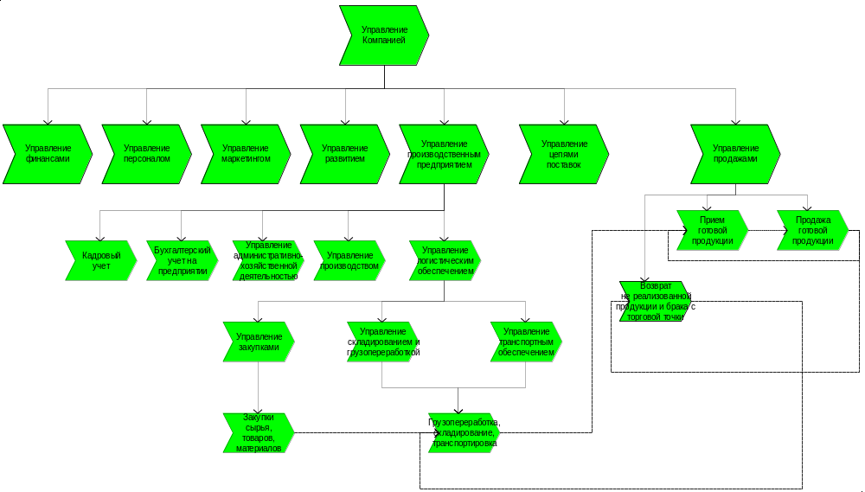
Рис. 6.

